Załącznik nr 1. Lista surowców zapewnionych przez organizatora- produkty obowiązkowe do wykorzystania w recepturze konkursowej (do wyboru po 1 od każdego sponsora – w każdym zgłoszeniu konkursowym muszą być wykorzystane przynajmniej po jednym surowcu danego producenta z tej listy)

 | OSM PIĄTNICA | Zdjęcie produktu
1 | Serek Wiejski “Piątnica” | 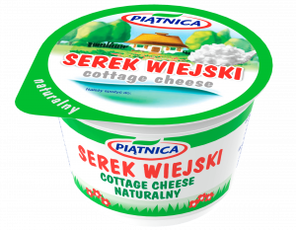
2 | Śmietana 18% | 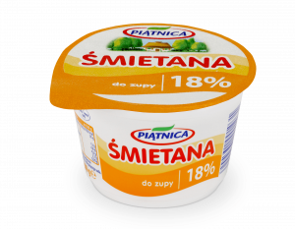
3 | Mascarpone | 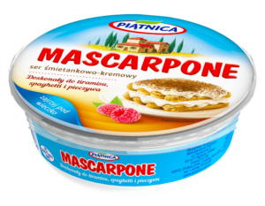

 | HEINZ | Zdjęcie produktu
1 | Ketchup Heinz | 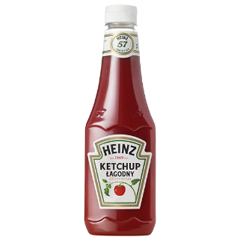
2 | Majonez Heinz professional | 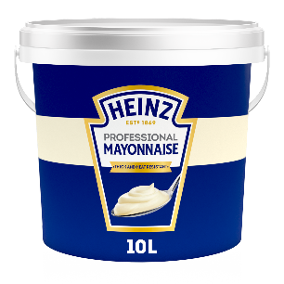
3 | Pomidory Pelati Pudliszki | 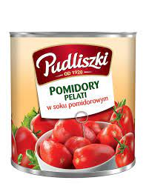

 | PERINO | Zdjęcie produktu
1 | Gnocchi buraczkowe | 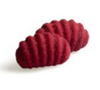
2 | Ravioli borowikowe | 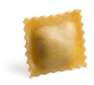
3 | Gnocchi cacio e pepe  (“Puszyste ziemniaczane kuleczki wypełnione kremowym, lekko pikantnym nadzieniem to idealna propozycja na chłodniejsze dni”) | 